**PENGAWASAN DINAS LINGKUNGAN HIDUP TERHADAP PENGOLAHAN LIMBAH DAUN tEH PT. MITRA KERINCI KABUPATEN SOLOK SELATAN**

**PERSETUJUAN EXECUTIVE SUMMARY**

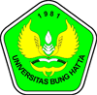

**Disusun Oleh :**

**TITIN SANTIKA**

**1710012111071**

**Program Kekhususan**

**HUKUM TATA NEGARA**

**FAKULTAS HUKUM**

**UNIVERSITAS BUNG HATTA**

**PADANG**

**2021**

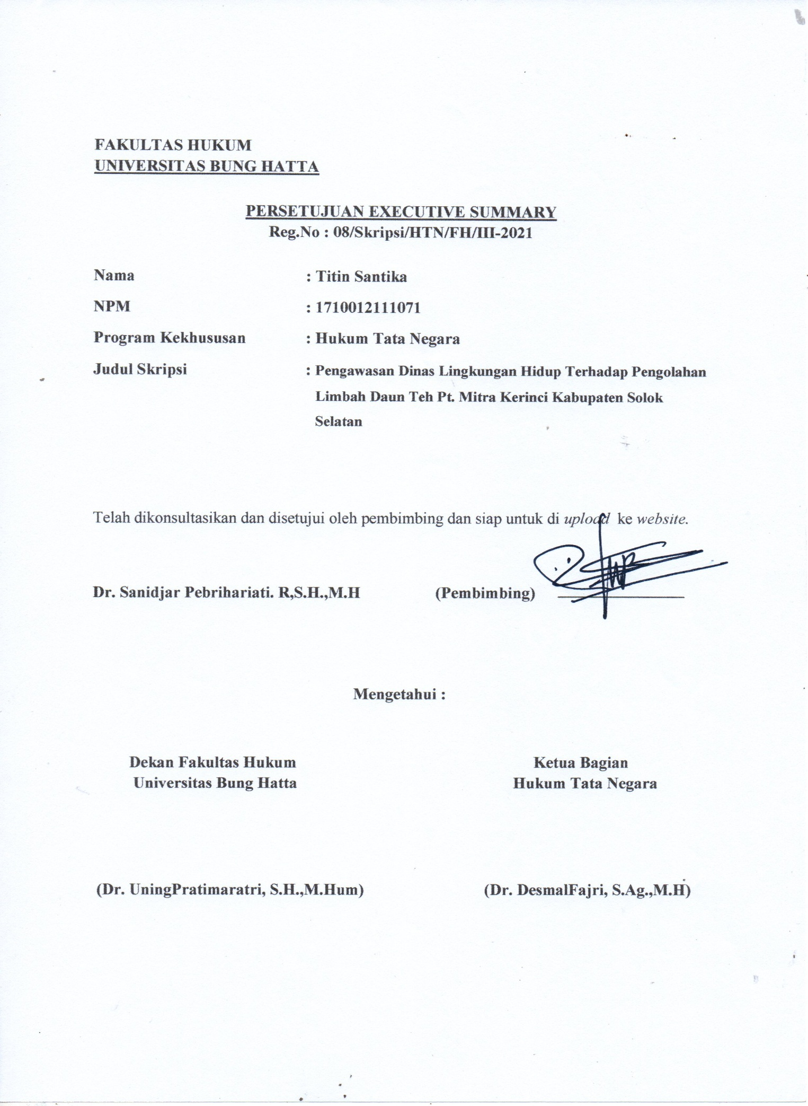

**PENGAWASAN DINAS LINGKUNGAN HIDUP TERHADAP PENGOLAHAN LIMBAH DAUN tEH PT. MITRA KERINCI KABUPATEN SOLOK SELATAN**

**Titin Santika1, Sanidjar Pebrihariati R.1**

Program Studi Ilmu Hukum, Fakultas Hukum, Universitas Bung Hatta

Email : [titinsantika64504@gmail.com](mailto:titinsantika64504@gmail.com)

Tea leaf dregs are residual processing results. The objectives of this study are: 1) How is the mechanism implemented by the Environmental Service in processing the tea leaf waste of PT. Mitra Kerinci, South Solok Regency 2) Constraints from the Environmental Service in supervising the processing of PT. Mitra Kerinci, South Solok Regency 3) Efforts made by the Environmental Agency in overcoming the obstacles to supervision of PT. Mitra Kerinci, South Solok Regency. The research method used is the method of sociological law. The Ministry of Environment in conducting supervision has met the requirements. The obstacle is the lack of PPLH. Efforts are in accordance with the South Solok Regent Decree.

**Keywords: Supervision, Environmental Service, Tea Leaf Waste Treatment**

**PENDAHULUAN**

Pengolahan limbah daun teh merupakan permasalahan yang serius yang harus ditanggulangi bersama demi kelangsungan hidup di dunia bagi setiap orang, baik sebagai individu maupun sebagai anggota masyarakat. Berdasarkan ketentuan Pasal 1 Angka 20 Undang-Undang Nomor 32 Tahun 2009 tentang Perlindungan dan Pengolahan Lingkungan Hidup limbah merupakan sisa suatu usaha dan atau kegiatan. Limbah hasil industri pabrik menjadi salah satu persoalan serius di era industrialisasi.

Hal ini tentu berdampak positif dengan adanya peluang kerja dan berdampak pada peningkatan taraf hidup masyarakat. Tidak hanya membawa dampak positif, industri besar akan menghasilkan produk jadi yang dalam prosesnya terdapat hasil buangan yang kemudian disebut limbah industri.[1]

Berdasarkan Undang-Undang tersebut, maka Kabupaten Solok Selatan mengeluarkan Peraturan Daerah Kabupaten Solok Selatan Nomor 3 Tahun 2016 tentang Perlindungan dan Pengelolaan Lingkungan Hidup Kabupaten Solok Selatan.

Berdasarkan latar belakang di atas penulis melakukan penelitian yang berjudul : **“PENGAWASAN DINAS LINGKUNGAN HIDUP TERHADAP PENGOLAHAN LIMBAH DAUN TEH PT. MITRA KERINCI KABUPATEN SOLOK SELATAN”**

Rumusan Masalah

1. Bagaimanakah mekanisme pengawasan yang dilakukan Dinas Lingkungan Hidup terhadap pengolahan limbah daun teh di PT. Mitra Kerinci Kabupaten Solok Selatan?
2. Apakah kendala-kendala yang dihadaoi Dinas Lingkungan Hidup dalam melakukan pengawasan pengolahan limbah daun teh PT. Mitra Kerinci Kabupaten Solok Selatan?
3. Apakah upaya-upaya yang dilakukan Dinas Lingkungan Hidup dalam mengatasi kendala terhadap pengawasan pengolahan limbah daun teh PT. Mitra Kerinci Kabupaten Solok Selatan?

**METODE**

Jenis Penelitian

Jenis Penelitian yang digunakan adalah yuridis sosiologis. Pendekatan pada penelitian ini yaitu studi kasus.[2]

Sumber Data

Dalam penelitian tersusun atas Data Primer serta Sekunder :

1. Data Primer

Data didapatkan secara langsung di Kantor Dinas Lingkungan Hidup Kabupaten Solok Selatan.

1. Data Sekunder

Data Sekunder terdiri dari Bahan Hukum Primer serta Bahan Hukum Sekunder.

1. Bahan Hukum Sekunder Terdiri dari Undang- Undang, buku-buku, jurnal,maupun internet.
2. Bahan Hukum Tersier Penelitian menggunakan Kamus Besar Bahasa Indonesia (KBBI) dan sebagainya.

Teknik Pengumpulan Data

Didalam penelitian tersebut peneliti menggunakan teknik; studi dokumen serta wawancara.

1. Studi dokumen Menggunakan meminta data-data dari pihak Kantor Dinas Lingkungan Hidup Kabupaten Solok Selatan.
2. Wawancara Teknik ini menggunakan tatap muka secara langsung kepada narasumber agar data yang didapatkan lebih akurat dan meminta ide-ide dari para pihak .

Analisa Data

Dianalisa oleh peneliti menggunakan analisa data kualitatif.

**HASIL DAN PEMBAHASAN**

1. **Mekanisme pengawasan yang dilakukan Dinas Lingkungan Hidup terhadap pengolahan limbah daun teh di PT. Mitra Kerinci Kabupaten Solok Selatan.**

Pengawasan yang dilakukan oleh Dinas Lingkungan Hidup terhadap pengolahan limbah daun teh PT. Mitra Kerinci Kabupaten Solok Selatan yaitu dengan cara menyediakan kotak pos pengaduan disetiap kecamatan, dilakukannya pengawasan secara langsung dan secara tidak langsung.

1. **Kendala-kendala yang dihadapi Dinas Lingkungan Hidup dalam melakukan pengawasan pengolahan limbah daun teh PT. Mitra Kerinci Kabupaten Solok Selatan**

Kendala-kendala yang dihadapi Dinas Lingkungan Hidup dalam melakukan pengawasan yaitu keterbatasan jumlah PPLH, belum tersedianya fasilitas pengujian limbah, PT. Mitra Kerinci dalam pengambilan sampel limbah daun teh masih belum sesuai dengan standar yang telah ditentukan, kondisi covid.

1. **Upaya-upaya yang dilakukan Dinas Lingkungan Hidup dalam mengatasi kendala terhadap pengawasan pengolahan limbah daun teh PT. Mitra Kerinci Kabupaten Solok Selatan**

Upaya-upaya yang dilakukan Dinas Lingkungan Hidup terhadap pengawasan limbah daun teh di PT. Mitra Kerinci yaitu melakukan pengawasan 2 kali dalam satu tahun, melakukan penegakan Hukum Lingkungan apabila terjadi pelanggaran.

**KESIMPULAN DAN SARAN**

Simpulan

1. Mekanisme pengawasan Dinas Lingkungan Hidup terhadap pengelolaan limbah daun teh di PT. Mitra Kerinci Kabupaten Solok Selatan yaitu menyediakan kotak pos pengaduan kegiatan disetiap kecamatan dan melakukan pengawasan secara langsung dan secara tidak langsung.
2. Kendala-kendala yaitu keterbatasan jumlah PPLH, belum tersedianya fasilitas pengujian limbah, PT. Mitra Kerinci dalam pengambilan sampel limbah daun teh masih belum sesuai dengan standar yang telah ditentukan, kondisi covid.
3. Upaya-upaya yaitu melakukan pengawasan 2 kali dalam satu tahun, melakukan penegakan Hukum Lingkungan apabila terjadi pelanggaran.

Saran

Agar Pemerintah Daerah Kabupaten Solok Selatan lebih mengatur atau menetapakan PPLH (Pejabat Pengawasan Lingkungan Hidup)

Agar Dinas Lingkungan Hidup menegaskan bahwa dengan atau tidak adanya Kondisi Covid seperti sekarang ini PT. Mitra Kerinci tetap melakukan pengambilan sampel sebagaimana mestinya.

Agar Dinas Lingkungan Hidup juga harus tetap melakukan pengawasan sebagaimana yang telah diatur, meskipun dalam keadaan kondisi Covid sekarang ini.

**UCAPAN TERIMAKASIH**

Penulis menyampaikan terimakasih kepada Ibu **Dr. Sanidjar Pebrihariati.R, S.H., M.H** sebagai Dosen Pembimbing pada penulisan skripsi ini sudah banyak memberikan waktu, mengarahkan dalam penyusunan skripsi ini bisa selesai secara baik.

**DAFTAR PUSTAKA**

**Buku**

John W. Creswell, 2012, *Researc Design Pendekatan Kualitatif, Kuantitatif, dan Mixed,* Pustaka Pelajar, Yogyakarta.

Direktorat Jendral Perkebunan, 2015, *Statistik Perkebunan Indonesia Komoditas Teh*,

1. Direktorat Jendral Perkebunan, 2015, *Statistik Perkebunan Indonesia Komoditas Teh*, Jakarta.
2. John W. Creswell, 2012, *Researc Design Pendekatan Kualitatif, Kuantitatif, dan Mixed,* Pustaka Pelajar, Yogyakarta.